Szent Benedek Technikum és Gimnázium Szegedi Tagintézménye

Informatika és Távközlés
Szoftverfejlesztő és -tesztelő
5 0613 12 03

Ágazati Alapvizsga

…………………………………………….………………………………………
Tanuló neve

……..…..
Osztálya

Szeged, 2026. június 4.

- Weboldalak kódolása

Készítsd el a feladat leírása utáni weboldalt, amely a Szegedi Reök Cukrászda-ról szól.
- Feladat:
Nyisd meg az index.html nevű állományt! Állíts be hivatkozásokat a bootstrap mappában lévő bootstrap.min.css és bootstrap.min.js állományokra az index.html megfelelő pontjain! (2 pont)
- Feladat:
Állítsd be az oldal nyelvét magyarra! Az oldal címe "Szegedi Reök Cukrászda" legyen. Az oldal karakterkódolása UTF-8 legyen. Az oldal legyen reszponzív. (4 pont)
- Feladat:
Állítsd be az oldal favicon-jának az images mappában lévő logo.png ikonképet! Az oldal stílusának szerkesztéséhez állíts be hivatkozást a stilus.css állományra! (2 pont)
- Feladat:
Az oldal háttérszíne legyen #F6F3EF. (1 pont)
- Feladat:
Szúrd be első elemként a body-ba az adatok.txt állományban lévő nav elemet! Az elem háttérszíne legyen adott: #AFD695. A linkek mutassanak az index.html, valamint a termekeink.html és about.html állományokra. (2 pont)
- Feladat:
A body második elemeként hozz létre egy jumbotron elemazonosítóval jelölt elemet! Az elem magassága legyen 45em nagyságú. Állítsd be háttérképként az images mappában lévő slider.png képet! A háttérkép töltse ki a teljes hátterét az elemnek. A stílust a stilus.css állományban add meg! (4 pont)
- Feladat:
A Blog címet Bootstrap segítségével formázzuk. Az elem legyen középre zárt, 4-es margójú és 1-es display stílusú. (3 pont) A képek legyenek a Blog-ot tartartalmazó container-ben reszponzívak és töltsék ki a tartalmazó elemüket 100%-ban. Ehhez is használj Bootstrap-at. (2 pont) A container legyen 3-as tagolású kis eszközökre optimalizálva! (2 pont)
- Feladat:
A termekeink.html, és az about.html állományok head, és nav eleme egyezzen meg az index-ével. A címeket nem kell megadni. Az eddig elkészült index.html-ből másold át beléjük! A Termékeink és Áraink címek hasonlóan legyenek formázva a Blog-hoz. (2 pont)

- Feladat:
A termekeink.html állományban kikommentelt adatokból hozd létre a minta szerinti táblázatot. Az első cellaelemek legyenek félkövérek. A határolóvonalak legyenek 1px vastagok a színük legyen #BBB. (4 pont)
- Feladat:
A termekeink.html állományban Bootstrap segítségével érjük el, hogy a képek alatti szöveg 5. fejléc formájú, középre zárt és 3. belső eltartású legyen. (2 pont)
- Feladat:
Az about.html állományban kikommentelt adatokból hozd létre a minta szerinti listát. A jelölő elem legyen a teli négyzet. (3 pont)
- Feladat:
Az about.html oldalon a következő beállításokat végezd el csak html-t használva:
- Magyar Ede gyönyörű szecessziós palotájában – legyen aláhúzott
- Varró Zoltán enteriőrjében – kisebb szedésű
- saját műhelyünkben – legyen félkövér
- Szeged első kézműves cukrászdája – legyen kihangsúlyozott. (4 pont)

- Feladat:
A nav elemben lévő elemek közötti távolságot állítsuk 0.1 pixelre, ha a képernyő szélessége kisebb, mint 750px. (3 pont)
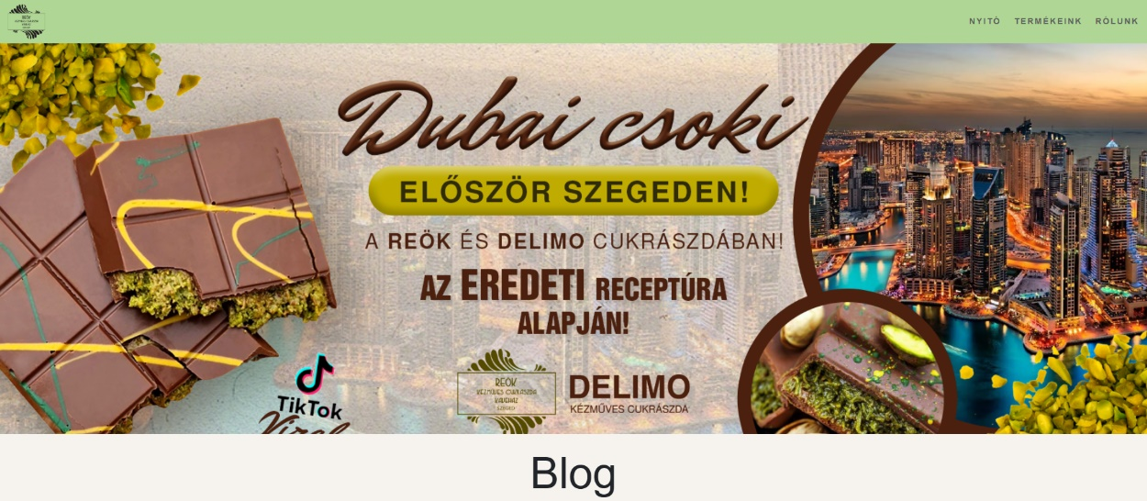

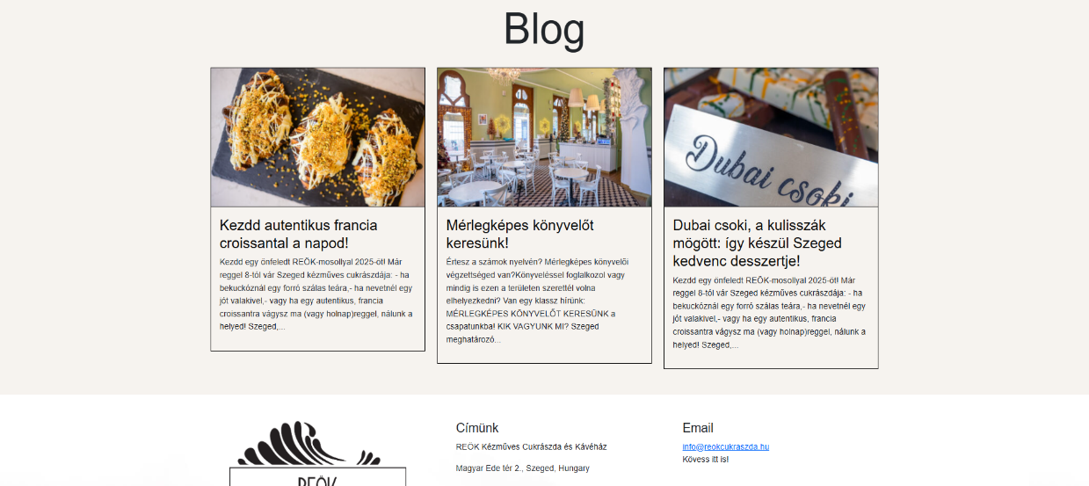


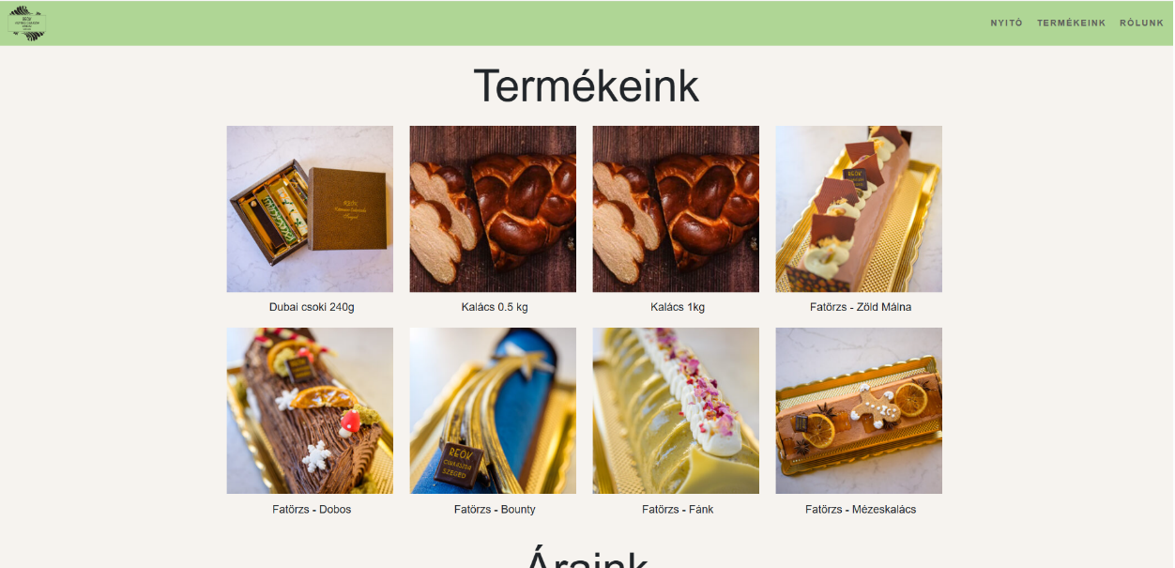

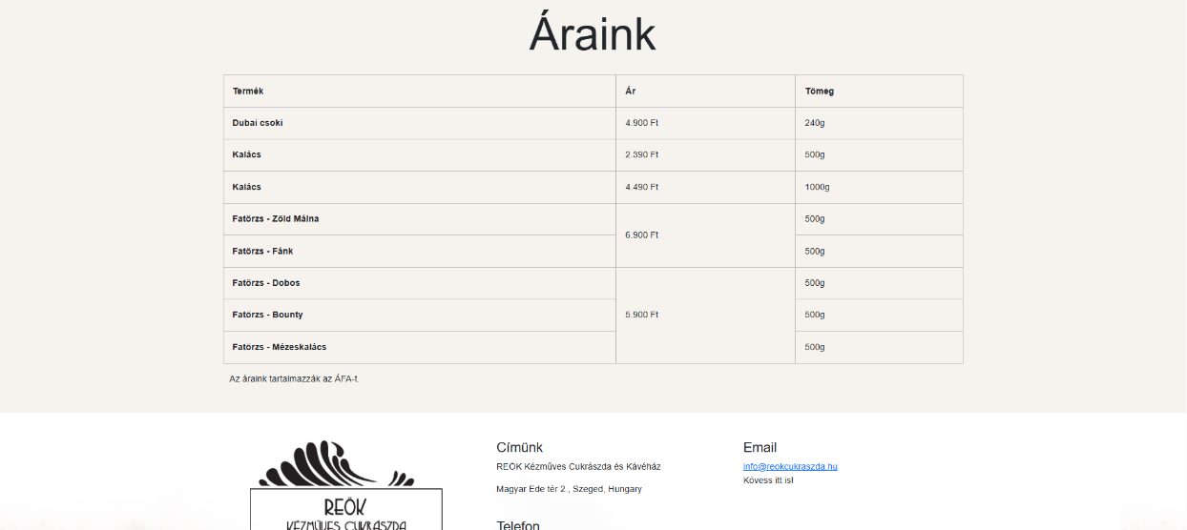
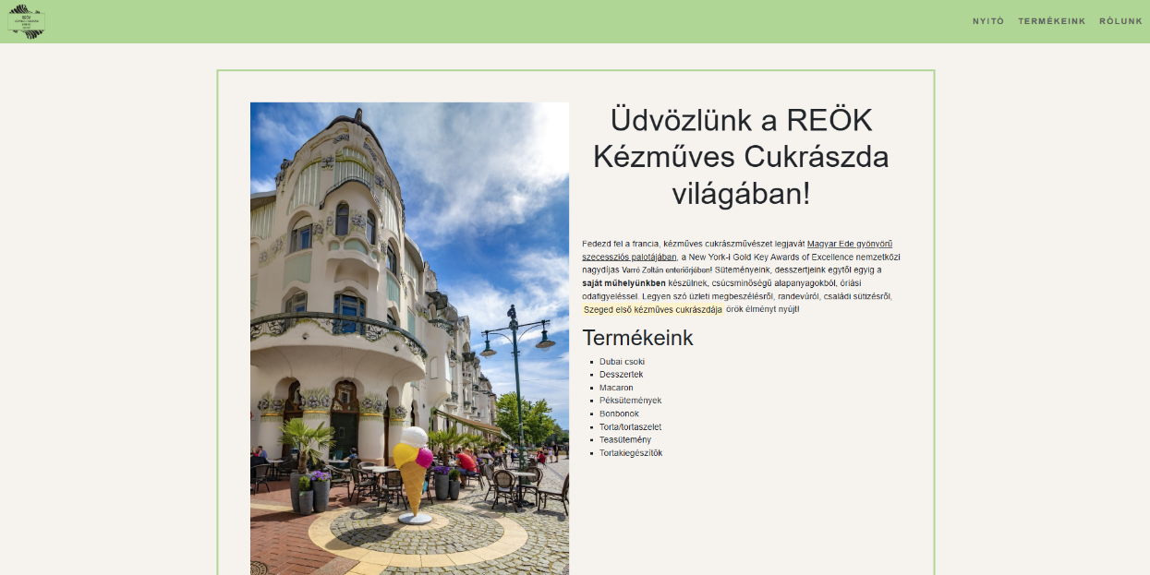

A képek megtalálhatóak a forrásanyagok között elhelyezett oldal_kepek mappában is!

- Programozás Pythonban

- Feladat:
Hozz létre egy feladat_01.py nevű állományt és a feladatot ebben old meg.
a) Kérj be két pozitív egész számot minErtek és maxErtek néven. (2 pont)
b) Rendezd őket növekvő sorrendbe. (2 pont)
c) Írasd ki azokat a közöttük lévő páros pozitív egész számokat, amelyek oszthatók 7-tel. (2 pont)
Ha nincs ilyen, írasd ki: **Nem található megfelelő szám.** (2 pont)
Az eredményt a lenti minta szerint írasd ki!

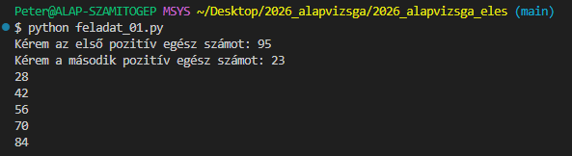
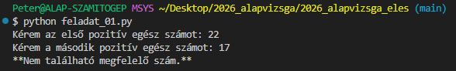

- Feladat:
Hozz létre egy feladat_02.py nevű állományt és a feladatot ebben old meg.
a) Olvasd be az adott list_of_cakes.txt állományt és az abban található adatokat tárold el list-ként egy cakes nevű listában! Az állomány pontosvesszővel elválasztva sorolja fel az adatokat egy sorban! (6 pont)
b) Írasd ki, hogy hány elem van a listában! Az eredményt a lenti minta szerint írasd ki! (2 pont)
c) Írj egy függvényt (azonosító: huszonnegyLaktozmentesOsszege), ami összeszámolja, hogy hány 24 szeletes laktózmentes torta van. A függvény paraméterként egy listát várjon. Az eredményt a lenti minta szerint írasd ki!
(A torták szelet száma a sor 2.adata, laktóztartalma a 4.adat) (4 pont)
c) Az előző eredményt írasd ki egy laktozmentes24.txt állományba is. (2 pont)

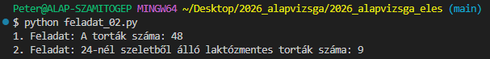

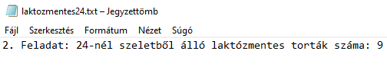

- Feladat:
Hozz létre egy állományt feladat_03.py néven! Készíts egy Cake nevű osztályt, amely a következő adattagokat tartalmazza: nev, szeletekSzama, ar, laktoz!
a) Az osztály konstruktora állítsa be ezeket, mint adattagokat. (4 pont)
b) Készíts metódusokat az osztályban a következő feladatokra:
- összeszámolja, hogy hány laktózmentes torta van 1400 forintos szelet ár alatt: olcsoLaktozmentesSzamlalas (2 pont)
- adott darabszámú (paraméter) rendelés (szeletenként) esetén vissza adja a rendelés szövegét és a fizetendő részösszeget : rendeles (2 pont)
c) Az előző feladathoz hasonlóan olvasd be az adatokat a list_of_cakes.txt állományból. Eközben tölts fel egy cakes listát Cake-kal.
- Írasd ki az olcsó laktózmentes torták számát a lenti minta szerint. (4 pont)
d) Készíts egy osszrendeles nevű függvényt, amely paraméterként fogad egy háromelemű listát.
- A függvényen belül keverd össze a cakes lista elemeit. (2 pont)
- A paraméterben kapott lista segítségével hozd létre a rendelést. Az eredményt a lenti minta szerint írasd ki. (2 pont)
- Hívd meg a függvényt a [1, 2, 1] listával. (2 pont)
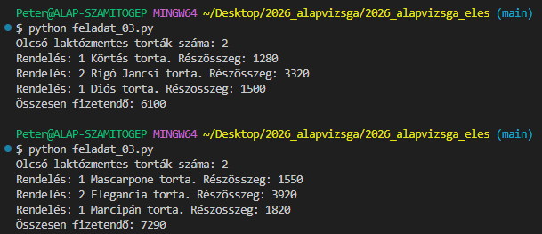

- Otthoni és kisvállalati hálózatok kialakítása

Az alábbi képen a hálózati topológia látható. Az Ön feladata, hogy az alábbi követelményeknek megfelelően bekonfigurálja a topológián található eszközöket. Munkáját zooszeged2026 néven mentse a használt szimulációs program alapértelmezett formátumában!
A hálózat topológiája:
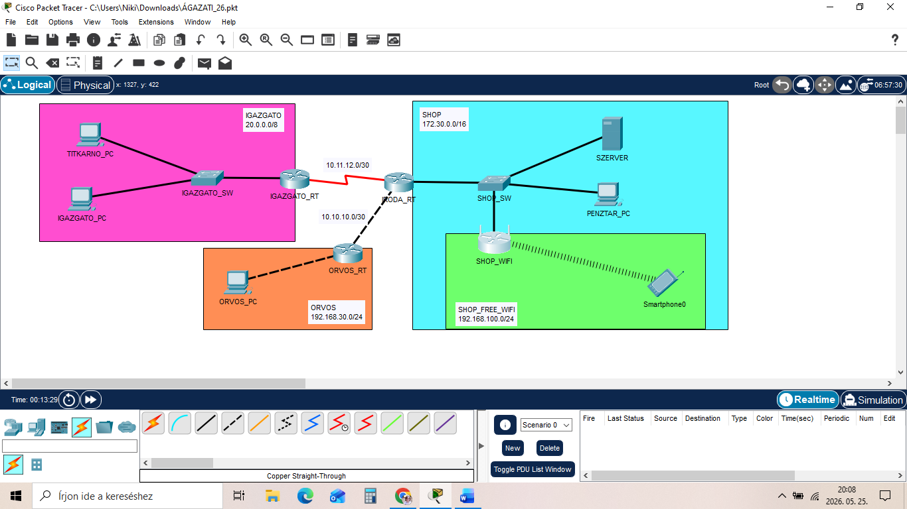
Hálózati címzés:
Eszköznév: | IP-cím (példa) | Alhálózati maszk | Alapértelmezett átjáró | Hosztnév:
PENZTAR_PC | 172.30.0.253 | 255.255.0.0 | 172.30.0.1
SZERVER | 172.30.0.254 | 255.255.0.0 | 172.30.0.1
SHOP_SW | 172.30.0.2 | 255.255.0.0 | 172.30.0.1 | SHOP_SW
IRODA_RT | 172.30.0.1 | 255.255.0.0 | - | IRODA_RT
 | 10.11.12.1 | 255.255.255.252 | -
 | 10.10.10.1 | 255.255.255.252 | -
SHOP_WIFI | 172.30.0.3 | 255.255.0.0 | 172.30.0.1
 | 192.168.100.1 | 255.255.255.0
MOBIL | DHCP kliens
ORVOS_RT | 10.10.10.2 | 255.255.255.252 | - | ORVOS_RT
 | 192.168.30.1 | 255.255.255.0 | -
ORVOS_PC | DHCP kliens
IGAZGATO_RT | 10.11.12.2 | 255.255.255.252 | - | IGAZGATO _RT
 | 20.0.0.1 | 255.0.0.0 | -
IGAZGATO_SW | - | - | - | IGAZGATO_SW
IGAZGATO_PC | 20.0.0.254 | 255.0.0.0 | 20.0.0.1
TITKARNO_PC | 20.0.0.253 | 255.0.0.0 | 20.0.0.1

Beállítások:
- Építse fel a hálózat prototípusát a szimulációs program segítségével! Az eszközök kiválasztásánál vegye figyelembe az alábbiakat:
  - A forgalomirányítók rendelkezzenek legalább két 100 Mbit/s (vagy nagyobb) sebességű interfésszel, valamint, ahol szükséges, legalább egy-egy, soros kapcsolat megvalósításához szükséges interfésszel!
  - A kapcsolók legalább nyolc portosak legyenek!
  - A vezeték nélküli hálózathoz használja a szimulációs programban elérhető vezeték nélküli SOHO forgalomirányítók valamelyikét!
  - A vezeték nélküli kliens szimulálására bármely WIFI-képes eszköz megfelelő.
- Az eszközök elhelyezése után létesítsen kapcsolatot az eszközök között! A kapcsolatok kiépítéséhez használja az előző oldalon található ábrát! Az SHOP_WIFI vezeték nélküli forgalomirányító az internet porton keresztül csatlakozzon a SHOP_SW kapcsoló tetszőleges Ethernet portjához!
- A fenti táblázat alapján ossza ki a megadott eszközöknek a megfelelő IP paramétereket! A forgalomirányítókon (IRODA_RT, IGAZGATO_RT, ORVOS_RT), valamint a kapcsolókon (SHOP_SW, IGAZGATO_SW) állítsa be a táblázatban található nevet! DNS szervernek a 4.4.4.4 IP-cím legyen beállítva Az összes kliensen és az UGYFEL _WIFI vezeték nélküli forgalomirányító internet portján is!
- Az IGAZGATO_SW kapcsolónál a privilegizált módot védő jelszó az enaigazgato legyen!
- Az IGAZGATO_SW kapcsolón tegye meg a szükséges beállításokat ahhoz, hogy a konzol porton való elérés csak az conigazgato jelszó megadásával legyen lehetséges!
- Védje az összes terminal vonalat az IGAZGATO_SW kapcsolón a vtyigazgato jelszóval!
- Érje el, hogy a jelszavak ne legyenek kiolvashatók a futó konfiguráció megjelenítésekor!
- Állítson be figyelmeztető üzenetet az IGAZGATO_SW kapcsolón következő szöveggel: „Tilos az allatok zavarasa!”
- A várakozó ügyfelek vezeték nélküli hálózatot vehetnek igénybe, melyet az SHOP_WIFI eszköz szolgáltat (UGYFEL_NET). Állítsa be az SHOP_WIFI eszközt az alábbiak szerint:
- A belső hálózat a 192.168.100.0/24 címtartományt használja. Állítsa be a belső hálózat alapértelmezett átjáróját ezen tartomány első kiosztható címére!

- A belső hálózat kliensei számára DHCP szolgáltatást kell beállítania úgy, hogy a kiosztás a címtartomány huszadik címétől induljon, és 60 db címre korlátozódjon!
- DNS szervernek a 4.4.4.4 IP-cím legyen megadva!
- A vezeték nélküli hálózat azonosítója (SSID) VASARLO legyen! A vezeték nélküli hálózat biztonsága érdekében tegye meg az alábbi beállításokat:
- A vezeték nélküli protokollnak a WPA2 legyen kiválasztva!
- A hitelesítéshez használt szöveg legyen: allatkert123
- Tesztelje a vezeték nélküli hálózatot a vezetek nélküli klienssel (MOBIL)! Tegye meg a megfelelő beállításokat ahhoz, hogy a csatlakozás létrejöjjön! A MOBIL eszközön állítsa be az automatikus IP-cím kérést!
- A forgalomirányítókon és az IGAZGATO_SW kapcsolón mentse el a konfigurációt, hogy azok újraindítás után is megőrizzék a beállításokat!

